Đại Hội Vô Vi Quốc Tế

Du Hành Đạo Pháp 2025



Đại Hội Du Hành Đạo Pháp

Đại La xoay chuyển khắp năm châu
Pháp Lý Vô Vi rất nhiệm mầu
Xây dựng vô cùng trong Đạo Pháp
Quý tưởng Trời cao tâm hành triển
Học hỏi vô cùng tâm tự tiến
Phục vụ thành tâm, tâm tự giác
Quyết định tự tu chẳng đổi dời
Quy y Phật Pháp thành tâm tiến
Hướng về Trời Phật óc sáng choang
Dẹp bỏ thị phi tâm tánh hiền
Thực hành Chánh Pháp tự đạt duyên

San Diego, ngày 9 tháng 1 năm 2009

Lương Sĩ Hằng – Vĩ Kiên

Phiếu Ghi Danh
Đại Hội Vô Vi Quốc Tế
Du Hành Đạo Pháp 2025
“Từ Bi Rộng Mở”

(Nhân dịp mùa “Lễ Tưởng Niệm Đức Thầy”)
Từ ngày 21.9.2025 – 26.9.2025 (6 ngày, 5 đêm)
Tại Andakira Hotel, Phuket, Thailand

Mỗi gia đình chỉ cần điền một phiếu nếu ở chung phòng.

Chi tiết cá nhân (Xin ghi họ và tên giống như trong Passport)
Họ:  (Trưởng phòng) |  |  |  |  |  | Tên: |  |  |  |  |  |  | Tên lót:
Ngày sinh: |  |  |  |  |  | Quốc tịch: |  |  |  |  |  |  |  | Nam Nữ
Số thông hành: |  |  |  |  |  | Ngày cấp: |  |  |  |  |  | Ngày hết hạn:
Họ: |  |  |  |  |  | Tên: |  |  |  |  |  |  | Tên lót:
Ngày sinh: |  |  |  |  |  | Quốc tịch: |  |  |  |  |  |  |  | Nam Nữ
Số thông hành: |  |  |  |  |  | Ngày cấp: |  |  |  |  |  | Ngày hết hạn:
Họ: |  |  |  |  |  | Tên: |  |  |  |  |  |  | Tên lót:
Ngày sinh: |  |  |  |  |  | Quốc tịch: |  |  |  |  |  |  |  | Nam Nữ
Số thông hành: |  |  |  |  |  | Ngày cấp: |  |  |  |  |  | Ngày hết hạn:
Địa chỉ:
Thành phố: |  |  |  |  | Tiểu bang: |  |  |  |  | Zip Code: |  |  |  |  | Quốc gia:
Điện thoại: |  |  |  |  | Cell: |  |  |  |  | Email:
Tên thân nhân trong trường hợp khẩn cấp cần liên lạc: |  |  |  |  |  |  |  |  |  |  |  | Điện thoại:

Bạn cùng phòng (Nếu không đi cùng gia đình)
1) |  | Thành phố: |  | Quốc gia: |  | Nam Nữ

Giá tiền cho một người - $USD (Xin xem thêm phần thông tin về Đại Hội)
Đại Hội: 6 ngày 5 đêm ở Phuket + Tours  (Không bao gồm vé máy bay) |  |  |  |  | Giá tiền |  |  |  | Số tiền
Người lớn – Phòng 2 người (Giá tiền Đại Hội cho tất cả các bạn đạo) |  |  |  |  |  | $460 |  |  | $
Người lớn – Phòng 1 người |  |  |  |  |  | $640 |  |  | $
Trẻ em từ 2 – dưới 11 tuổi (phải ở chung với phòng với 2 người lớn) |  |  |  |  |  | $345 |  |  | $
Trẻ em dưới 2 tuổi: miễn phí |  |  |  |  |  | ---
Vé máy bay: Bạn đạo tự túc mua vé máy bay đến Phuket. Xin xem thêm thông tin về vé máy bay.
Đêm khách sạn trước hoặc sau Đại Hội |  |  | Số đêm trước Đại Hội |  | Số đêm sau Đại Hội
Phòng 2 người |  | $40 / 1 người | 19.9 | 20.9 | 26.9 |  | 27.9 |  | $
Phòng 1 người (hoặc không có bạn cùng phòng) |  | $80
Tổng cộng

Đóng tiền (Xin xem thêm phần ghi chú về việc đóng tiền)
Gởi kèm theo Phiếu Ghi Danh | - Đóng trọn tiền Đại Hội.

Ban Ghi Danh Đại Hội Du Hành Đạo Pháp
Ban Ghi Danh | Vùng Phụ Trách | Địa Chỉ Liên Lạc | Điện Thoại / Email
Nguyễn Hữu Lâm | USA (Hoa Kỳ) và các quốc gia còn lại | 1522 SE 139th Ave Portland, OR 97233-2307  USA | 503-380-9307  Lamn11@gmail.com
Nguyễn Minh Châu | Việt Nam | 118 Pheasant Circle  Brentwood, NY 11717  USA | 631-355-9873 vovinewyork@gmail.com
Nguyễn Thị Dung | Miền Bắc - Việt Nam |  | 09-12-914-800  Thanhdungvovi@gmail.com
Hoàng Thùy Lam | Miền Nam - Việt Nam |  | 09-32-700-500  Lamhoang700500@gmail.com
Võ Ngọc Phượng | Miền Nam - Việt Nam |  | 09-83-353-050  Hoaphuong02@yahoo.com.vn

Ghi chú:

Phiếu Ghi Danh qua website:
- Quý bạn có thể lấy Phiếu Ghi Danh (PGD) từ website: voviphatphap.org

- Mọi thắc mắc về Đại Hội Du Hành Đạo Pháp xin email về: voviduhanhdaophap@gmail.com

- Địa chỉ khách sạn: | Andakira Hotel  222 Phangmuang Sai Gor Road Pa Tong  Kathu District  Phuket 83150, Thailand  Phuket, Thailand  Phone: +66 76 366 188  Website: info_adke.p@andakiragroup.com

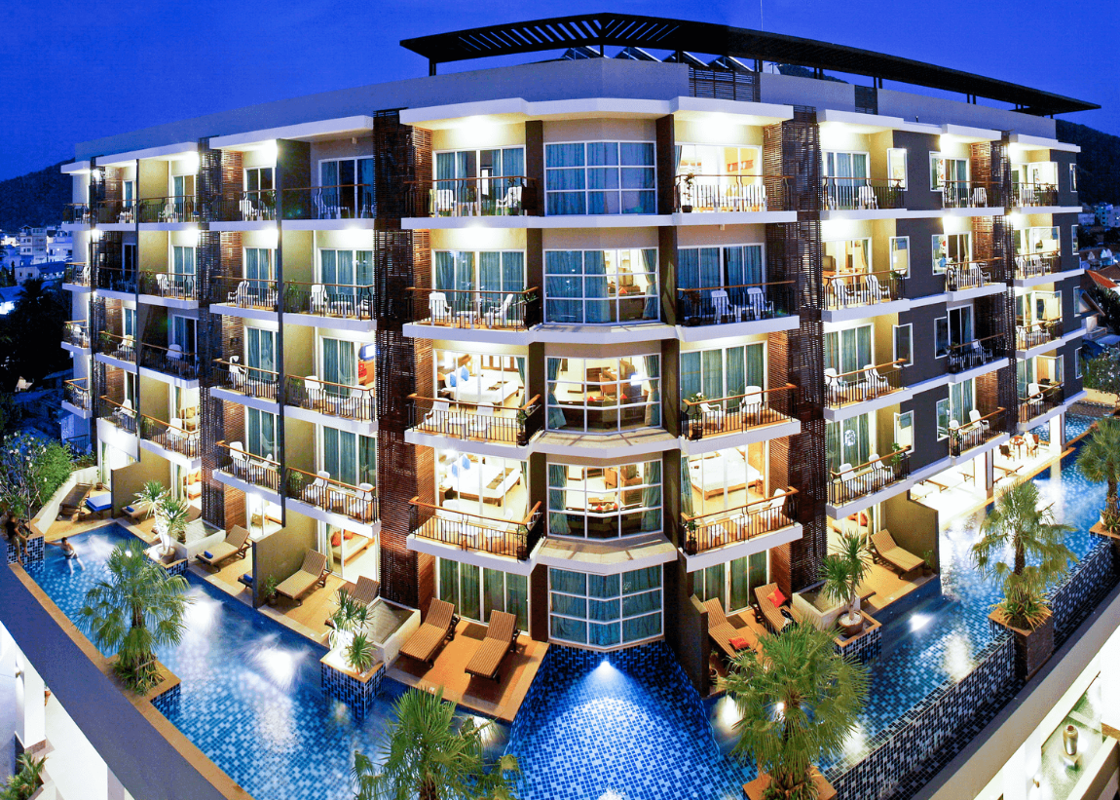

Đại Hội:
- Đại Hội: 6 ngày 5 đêm ở Phuket + Tours.

- Thời gian Đại Hội: từ ngày 21.9.2025 đến ngày 26.9.2025.

- Giá tiền Đại Hội bao gồm các bữa ăn sáng, trưa, tối tại khách sạn trong các ngày Đại Hội:

- Ngày nhận phòng vào khách sạn: 21.9.2025.

- Ngày trả phòng rời khách sạn: 26.9.2025.

- Các đêm ở trước hoặc sau Đại Hội bao gồm 1 bữa ăn sáng.

Phi trường – Visa:
- Phi trường đến: Phuket International Airport (Airport code: HKT)

- Visa (Chiếu khán):

- Bạn đạo Việt Nam và bạn đạo ngoại quốc vào Thái Lan với diện du lịch dưới 30 ngày không cần phải xin visa. Xin lưu ý những điểm dưới đây:

- Passport phải còn hiệu lực 6 tháng kế từ ngày rời khỏi Thailand cho nên ngày hết hạn của passport sẽ phải là:26/3/2026.

Vé Máy Bay (Không bao gồm trong giá tiền Đại Hội):

- Bạn đạo sẽ tự túc mua vé máy bay đến phi trường quốc tế Phuket International Airport (HKT).

- Lịch bay: ngày đi 21/9/2025: Từ SGN lúc 8:50 sáng tới Phuket (HKT) lúc 10:55 sáng và ngày về 26/9/2025 từ lúc 11:55 sáng.

- BTC sẽ có nhân viên hướng dẫn đón bạn đạo và làm thủ tục xuất cảnh/nhập cảnh tại phi trường Tân Sơn Nhất (SGN) và phi trường Phuket (HKT) theo lịch bay ở điểm 2 trên.

- Đến phi trường Phuket BTC sẽ có chương trình đón, phục vụ ăn trưa, tour tham quan Phuket, đi ăn chiều và về khách sạn nhận phòng.

- Ngày 26/9/2025 BTC sẽ đưa bạn đạo từ khách sạn ra phi trường Phuket.

- Những bạn đạo cần hỗ trợ mua vé máy bay xin vui lòng liên lạc: Võ Ngọc Phượng, điện thoại: 09 83 353 050.

- Mọi thắc mắc về phương tiện di chuyển, xin vui lòng liên lạc với BTC (voviduhanhdaophap@gmail.com) hoặc Ban Ghi Danh ở địa phương.

Tour Phuket: (Bao gồm trong giá tiền Đại Hội)
- Ngày 21.9.2025:
- Tham quan phố cổ Old Town Phuket.
- Tham quan và ngắm cảnh mặt trời lặn từ Laem Promthep.
- Ăn trưa và tối tại nhà hàng địa phương.

- Ngày 25.9.2025:
- Tham quan đền Chalong (ngôi đền cổ) và tượng Phật lớn.
- Tham quan trung tâm rắn độc hoàng gia Thái Lan.
- Tham quan bãi biển Karon.
- Ăn trưa và tối (BBQ) tại nhà hàng địa phương.
- Mua sắm tại trung tâm thương mại Big C, Phuket.

Đóng tiền, địa chỉ gởi tiền và giữ phòng:
- Xin quý bạn đạo vui lòng ghi danh sớm và đóng trọn tiền khi ghi danh để Ban Tổ Chức có thể giữ phòng đầy đủ cho mọi bạn đạo tham dự Đại Hội.

- Các bạn đạo tại Hoa Kỳ gởi chi phiếu, cashier check hoặc Money Order xin ghi trả cho:

VOVI FRIENDSHIP ASSOCIATION OF NEW YORK

Và gởi về địa chỉ: Lam Nguyen
1522 SE 139th Ave.
Portland, OR 97233-2307
USA

- Các bạn đạo ngoài Hoa Kỳ đóng tiền Đại Hội xin liên lạc với Ban Tổ Chức qua email: voviduhanhdaophap@gmail.com để biết thêm chi tiết về việc đóng tiền tại Việt Nam.

